1. feladat: Hullám (20 pont)
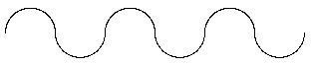
Körívekből szép hullámvonalat rajzolhatunk. Egyenes vonalakból is rajzolhatunk ehhez hasonlókat az alábbi 4 Logo eljárással:
tanuld hullám1 :n
jobbra 30
ismétlés :n [előre 10 jobbra 120 előre 10 balra 120]
balra 30
vége
tanuld hullám2 :n
jobbra 30
ismétlés :n [előre 10 jobbra 60 előre 10 ~
jobbra 60 előre 10 balra 120]
balra 30
vége
tanuld hullám3 :n
ismétlés :n [előre 10 jobbra 90 előre 10 jobbra 90 ~
előre 10 jobbra 180]
vége
tanuld hullám4 :n
ismétlés :n [előre 10 jobbra 90 előre 10 jobbra 90 előre 10 ~
balra 90 előre 10 balra 90]
vége
Rajzold le, mit rajzolnak a hullám1, hullám2, hullám3, hullám4 eljárások, ha a paraméterük 1, illetve 3 (azaz pl. hullám1 1, hullám1 3 stb.)!
2. feladat: Macska és egér (19 pont)
8
7
6
5
4
3
2 |  |  |  |  |  | E
1
 | A | B | C | D | E | F | G | H
Egy sakktáblára helyezünk két robotmacskát és egy robotegeret. Mindegyiket az E, J, B betűkkel vezérelhetjük. Az E hatására egy mezőt előre lépnek, a J hatására jobbra, a B hatására pedig balra fordulnak. Minden művelet végrehajtásához 1 időegységre van szükségük. Kezdetben mindegyik felfelé néz. Az egér kezdetben az F2 mezőn van.
Példa:
Az EBE program hatására az egér az 1. időegységben az F3 mezőre lép, a 2. időegységben ott marad és balra fordul, a 3. időegységben pedig az E3 mezőre lép.
Az egér az F2 mezőről indulva a EEBEEJEBEEBEE programot hajtja végre.
A. Add meg (sorold fel vagy rajzold le), hogy az egér mely mezőkön járt a program hatására!
B. Az első macska a H5 mezőről indul a JJEJEEEEEEE programmal. Mely helyekre lép, ahol az egér járt már korábban?
C. A második macska az A3 mezőről indul a JEBEEEJEJE programmal. Az egér mely helyekre lép, ahol a macska járt már korábban ?
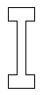3. feladat: Rúd (16 pont)
Egy rudat a bal alsó sarkából kiindulva rajzolunk a rúd eljárással. Kezdetben a teknőc felfelé néz, s a rajzolás végén visszatér a kezdőállapotába. A rúd alján és tetején levő téglalap szélessége 30, magassága pedig 15. A középső függőleges vonal 60 magas és 10 széles. A rudat négyszer rajzoljuk le a következőképpen:
ismétlés 4 [rúd ???]
Mit kell írni a ??? helyére, hogy az alábbi ábrákat kapjuk?
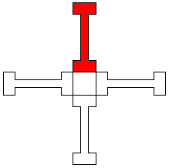 | 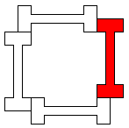 | 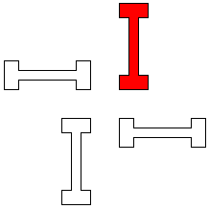 | 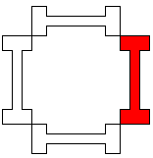
A | B | C | D
Segítség: Az ábrákon befestettük az elsőnek rajzolt rudat, ehhez képest kell megadni az elmozdulást.
Elérhető összpontszám: 55 pont

